
Hitzereduzierung im Stall und auf der Weide
Aufgabe 1 - Lösung:
Auswahl der Art der Tränken:
Trogtränken – Den Tieren steht eine frei zugängliche Wasseroberfläche mit einer Tiefe von 30 bis 40 cm bei einer Troglänge, die zwischen 1 und 3 m variiert, zur Verfügung. Der Wassernachlauf erfolgt schwimmergesteuert. Die große Wasseroberfläche in Verbindung mit einer entsprechenden Wassertiefe lässt die Kuh artgerecht trinken.
Die Kuh kann ihren Bedarf in wenigen Minuten befriedigen, so dass auch rangniedrigere Tiere zu ihrem Anrecht kommen. Außerdem können mehrere Kühe gleichzeitig in einer arttypischen Haltung saufen.
Hier werden 8 Trogtränken empfohlen (ca. 20 Kühe pro Tränke).
Die Leistung der Heizung muss an die in der Tränke befindliche Wassermenge angepasst sein. In Übergängen bietet sich die Installation als Doppeltränke an, die paralell zur Buchtentrennwand montiert wird.
Nachteil: Allerdings steigt durch die große Oberfläche und die geringe Wasserdynamik auch das Risiko der Verschmutzung. Eine gründliche Reinigung ist zwangsläufig mit einer Entleerung der Trogtränke verbunden.
agrarheute
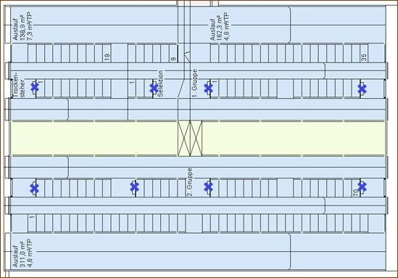
Auszug eines Stallplans, nach © KTBL, Baukost

